Лабораторная работа №2.
Списки, таблицы и формулы.

Методические указания к выполнению лабораторной работы

Оформление нумерованных списков
При оформлении нумерованных списков следует иметь в виду, что элементом списка может быть только абзац. Список, набранный в строку, автоматически пронумеровать нельзя.
Для создания простейшего нумерованного списка надо выделить нумеруемые абзацы и нажать кнопку Нумерованный список по умолчанию панели инструментов Форматирование.
Для оформления нумерованного списка выполните команду Формат/Список или команду Список контекстного меню.
Во вкладке Нумерованный диалогового окна Список (рис. 22) выберите желаемый вариант оформления и щелкните по кнопке ОК левой кнопкой мыши.
Каждый вариант оформления нумерованного списка имеет свои параметры отступов для оформляемых абзацев, а также проставляет собственные позиции табуляции. При этом размеры отступов, установленные при оформлении абзацев, могут быть изменены.

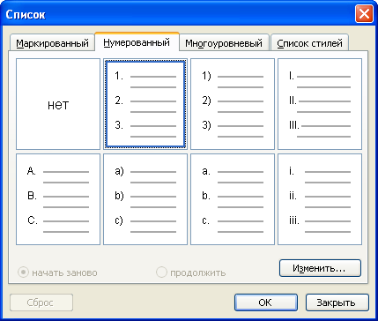
Рис. 22. Выбор вида нумерованного списка во вкладке "Нумерованный" диалогового окна "Список"

Оформление маркированных списков
При оформлении маркированных списков следует иметь в виду, что элементом списка может быть только абзац. Список, набранный в строку, отметить маркерами нельзя.
Для создания простейшего маркированного списка выделите абзацы и нажмите кнопку Маркированный список по умолчанию панели инструментов Форматирование.
Для оформления маркированного списка выполните команду Формат/Список или команду Список контекстного меню.
Во вкладке Маркированный диалогового окна Список выберите желаемый вариант оформления и дважды щелкните по нему левой кнопкой мыши.

Создание и оформление таблиц

Общие сведения о таблицах
Таблицы в документах Microsoft Word используют, большей частью, для упорядочивания и представления данных. В таблицах можно производить вычисления, таблицы можно использовать для создания бланков документов. Табличные данные удобно применять для создания диаграмм.
Для работы с таблицами используют команды меню Таблица, элементы панелей инструментов Стандартная, Форматирование, Таблицы и границы и Базы данных, а также команды контекстных меню.
Для отображения панели инструментов Таблицы и границы можно выбрать команду Вид/Панели инструментов/Таблицы и границы, но проще воспользоваться кнопкой Панель границ панели инструментов Стандартная.

Вставка таблицы
Для быстрой вставки таблицы в документ достаточно нажать кнопку Добавить таблицу панели инструментов Стандартная и в появившемся табло при нажатой левой кнопке выделить необходимое число столбцов и строк.
Если требуется создать таблицу со столбцами определенной ширины, то можно нажать кнопку Вставить таблицу панели инструментов Таблицы и границы или выбрать команду Таблица/Вставить/Таблица.
В диалоговом окне Вставка таблицы в счетчиках Число столбцов и Число строк можно установить требуемые значения. В разделе окна Автоподбор ширины столбцов можно выбрать один их трех вариантов установки ширины столбцов. При выборе переключателя постоянная в счетчике можно указать требуемую ширину столбца. При выборе переключателя по содержимому будет вставлена таблица с очень узкими столбцами, ширина которых, впрочем, будет затем увеличиваться или уменьшаться в зависимости от количества текста в ячейках столбца. При выборе переключателя по ширине окна вставляемая таблица займет всю ширину страницы.

Добавление элементов таблиц

Добавление столбцов
Имеется много способов добавления столбцов к таблице.
Если требуется вставить столбец слева от какого-то столбца, то нужно выделить этот столбец и нажать кнопку Вставить таблицу панели инструментов Стандартная, или щелкнуть по выделенному столбцу правой кнопкой мыши и выбрать команду контекстного меню Добавить столбцы. При этом если было выделено несколько столбцов, то ровно столько же столбцов и добавится.
Или можно вставить столбец, используя меню Таблица/Вставить/Столбцы слева (справа).

Добавление строк
Если требуется вставить строку выше какой-либо строки таблицы, то необходимо выделить эту строку и нажать кнопку Вставить таблицу панели инструментов Стандартная, или щелкнуть по выделенной строке правой кнопкой мыши и выбрать команду контекстного меню Добавить строки. При этом если будет выделено несколько строк, то ровно столько же строк и добавится.
Для добавления строк в произвольном месте таблицы достаточно поставить курсор в любую ячейку строки и зайти в меню Таблица/Вставить/Строки выше (ниже).

Удаление элементов таблиц

Удаление столбцов
Удалять удобнее всего выделенный столбец или выделенные столбцы. Для этого достаточно нажать клавишу клавиатуры BackSpace. Можно также по выделенным столбцам щелкнуть правой кнопкой мыши и выбрать команду контекстного меню Удалить столбцы.
Наконец, можно поставить курсор в удаляемый столбец или выделить ячейки нескольких удаляемых столбцов и выбрать команду Таблица/Удалить/Столбцы.
Следует всегда иметь в виду, что клавиша клавиатуры Delete удаляет только содержимое столбца.

Удаление строк
Строки удаляются практически так же, как и столбцы. Нужно выделить строку или несколько строк и нажать клавишу клавиатуры BackSpace. Можно также по выделенным строкам щелкнуть правой кнопкой мыши и выбрать команду контекстного меню Удалить строки. Опять-таки для выделенных строк можно воспользоваться кнопкой Вырезать панели инструментов Стандартная. И опять это будет не просто удаление: удаленные строки попадут в буфер обмена. Наконец, как и в случае со столбцами, можно поставить курсор в удаляемую строку или выделить ячейки нескольких удаляемых строк и выбрать команду Таблица/Удалить/Строки.

Редактирование таблиц

Изменение ширины столбцов
Изменить ширину сразу всех столбцов таблицы можно перетаскиванием маркера изменения размера, расположенного рядом с правым нижним углом таблицы (рис. 23).

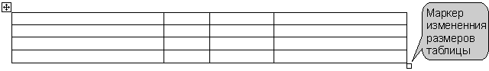
Рис. 23. Маркер изменения размеров таблицы

Ширину отдельного столбца можно изменить перетаскиванием границы между столбцами. Для этого нужно подвести курсор к границе, дождаться, пока он превратится в вертикальную черту со стрелками вправо и влево, нажать на левую кнопку мыши и переместить границу (рис. 24).
Если при этом держать нажатой клавишу клавиатуры Alt, то на горизонтальной линейке будет указана ширина каждого столбца таблицы без учета левого и правого полей ячеек.

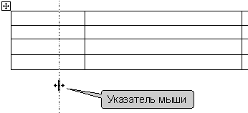
Рис. 24. Изменение ширины столбца перетаскиванием границы между столбцами

Для более точной установки ширины следует щелкнуть по любой ячейке столбца правой кнопкой мыши и выбрать команду контекстного меню Свойства таблицы или поставить курсор в любую ячейку и выбрать команду Таблица/Свойства таблицы. Во вкладке Столбец диалогового окна Свойства таблицы при необходимости следует поставить флажок ширина, в раскрывающемся списке единицы указать, как будет устанавливаться ширина столбца: в сантиметрах или в процентах от общей ширины таблицы. Наконец, в счетчике ширина следует установить требуемое значение ширины столбца. Если требуется установить ширину и других столбцов, то можно воспользоваться кнопками Предыдущий столбец и Следующий столбец. Установив ширину всех необходимых столбцов, следует нажать кнопку ОК.
Если точная установка ширины столбцов не требуется, но необходимо, чтобы в таблице все столбцы имели одинаковую ширину, то надо поставить курсор в любую ячейку и нажать кнопку Выровнять ширину столбцов панели инструментов Таблицы и границы. А если необходимо выровнять ширину только некоторых смежных столбцов, то сначала их надо выделить, а затем нажать кнопку Выровнять ширину столбцов панели инструментов Таблицы и границы или щелкнуть по ним правой кнопкой мыши и выбрать команду контекстного меню Выровнять ширину столбцов.

Изменение высоты строк
Изменить высоту сразу всех строк таблицы можно перетаскиванием маркера изменения размера таблицы, расположенного рядом с правым нижним углом.
Высоту отдельной строки можно изменить перетаскиванием ее нижней границы. Для этого надо подвести курсор к границе, дождаться, пока он превратится в горизонтальную черту со стрелками вниз и вверх, нажать на левую кнопку мыши и переместить границу (рис. 25). Если при этом держать нажатой клавишу клавиатуры Alt, то на вертикальной линейке будет указана высота каждой строки таблицы без учета верхнего и нижнего полей ячеек, а также расстояние от верхнего края страницы до верхней границы таблицы.

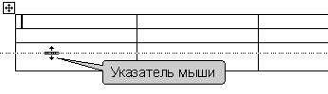
Рис. 25. Изменение высоты строки перетаскиванием границы

Для более точной установки высоты строки надо щелкнуть по любой ячейке строки правой кнопкой мыши и выбрать команду контекстного меню Свойства таблицы или поставить курсор в любую ячейку и выбрать команду Таблица/Свойства таблицы. Во вкладке Строка диалогового окна Свойства таблицы при необходимости поставьте флажок высота, в счетчике установите требуемую высоту, а в раскрывающемся списке режим укажите, потребуется ли в дальнейшем автоподбор высоты строки. Если будет выбрано Точно, то высота строки автоматически изменяться не будет независимо от количества текста в ее ячейках. Если же будет выбрано Минимум, то высота строки при изменении количества текста в ее ячейках будет автоматически изменяться (увеличиваться или уменьшаться), начиная с того значения, которое установлено в счетчике. Если необходимо установить высоту и других строк, то можно воспользоваться кнопками Предыдущая строка и Следующая строка. Установив высоту всех необходимых строк, нажмите кнопку ОК.

Разделение и объединение ячеек
Одну ячейку почти всегда можно разделить по вертикали и горизонтали на любое число частей (столбцов и строк). Для этого надо щелкнуть по ячейке правой кнопкой мыши и выбрать команду контекстного меню Разбить ячейки или поставить курсор в ячейку и нажать кнопку Разбить ячейки панели инструментов Таблицы и границы.
Что бы ни было сделано, появится диалоговое окно Разбиение ячеек. Укажите в нем количество частей по вертикали (счетчик Число столбцов) и по горизонтали (счетчик Число строк) и нажмите кнопку ОК.
Объединять ячейки очень несложно. Только всегда надо иметь в виду, что объединить можно только ячейки, образующие в таблице прямоугольную область. Достаточно выделить несколько ячеек и нажать кнопку Объединить ячейки панели инструментов Таблицы и границы (рис. 26), или щелкнуть по выделенным ячейкам правой кнопкой мыши и выбрать команду контекстного меню Объединить ячейки.
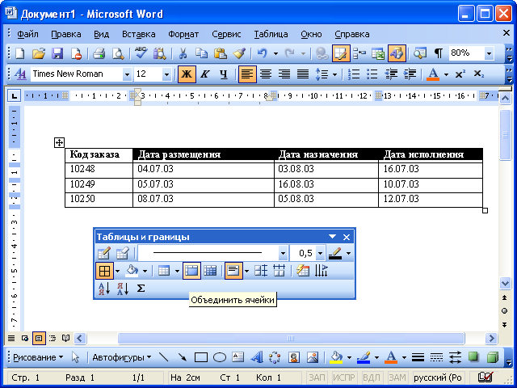
Рис. 26. Объединение ячеек

Поворот текста
Текст в таблице можно расположить не только горизонтально, но и под углом ±90° сверху вниз или снизу вверх. Щелкните правой кнопкой мыши по выделенному фрагменту таблицы и выберите команду контекстного меню Направление текста или выберите команду Формат/Направление текста. В диалоговом окне Направление текста - Ячейка таблицы (рис. 27) в разделе Ориентация дважды щелкните по требуемому варианту направления текста. Можно также выделить нужный вариант и нажать кнопку ОК.
Для изменения направления текста можно также пользоваться кнопкой Изменить направление текста панели инструментов Таблицы и границы. Если текст располагался горизонтально, то один щелчок по кнопке расположит текст сверху вниз. Следующий щелчок повернет текст снизу вверх. Следующий щелчок расположит текст горизонтально.

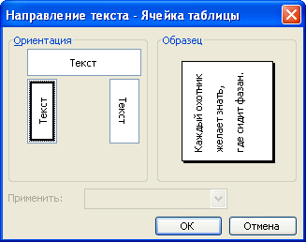

Рис. 27. Выбор направления текста в ячейках таблицы в диалоговом окне "Направление текста - Ячейка таблицы"

Создание формул
Microsoft Word воспринимает математическую формулу как отдельный объект, связываемый с текстом.
Для вставки математических формул в тексты используется редактор формул Microsoft Equation 3.0, находящийся по адресу:
Вставка/Объект/Создание/…
(выбрать в окне Тип объекта Microsoft Equation 3.0).

Обратите внимание, чтобы в окне выбора типа вставляемого объекта был отключен флажок «поверх текста»!
После загрузки редактора формул появляется окно для ввода формул, панель инструментов, которую можно перемешать по экрану мышью, и меню редактора.
Набор формул производится с клавиатуры (символы английского и русского алфавитов) и с помощью панели инструментов (символы греческого алфавита и математические знаки).

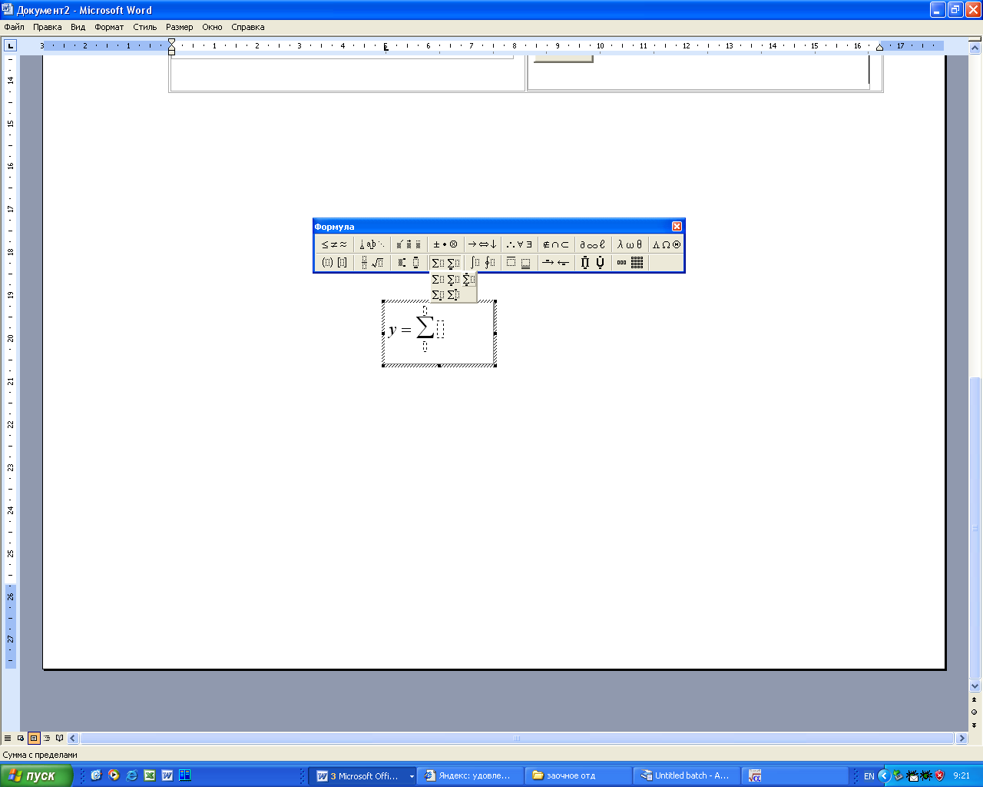

Рис. 28. Окно редактора формул

Для выхода из редактора формул достаточно щелкнуть по документу за границами поля ввода формул. Войти в уже имеющуюся формулу для её редактирования можно, наведя курсор мыши на формулу и дважды щелкнув мышью.

